ПРОЦЕДУРА | ДАТА
1 тур (письменный) | 31 января
2 тур (устный) | 1 февраля
Публикация проверенной сканированной работы,  предварительных результатов, критериев оценивания, ссылки на видеозапись разбора олимпиадных заданий в личном кабинете участника олимпиады (https://olimp.cdodd.ru) | 7 февраля  до 20.00
Подача заявлений на апелляцию в личном кабинете участника олимпиады (https://olimp.cdodd.ru) | 9 февраля  с 00.00 до 23.59
Апелляция с применением информационно-коммуникационных технологий | 11 февраля  по графику
Публикация результатов апелляции, итоговых результатов в личном кабинете участника олимпиады (https://olimp.cdodd.ru) | 11 февраля  до 20.00
Размещение итоговых ведомостей на сайте Регионального оператора (http://www.cdodd.ru/olimp/russia/e10/re2022/itog22/) | 14 февраля  до 20.00
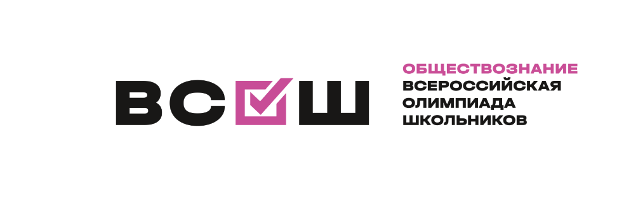
ГРАФИК ПРОЦЕДУР РЕГИОНАЛЬНОГО ЭТАПА

